В жизни не мало проблем,
Не дай СПИДУ
стать одной из них

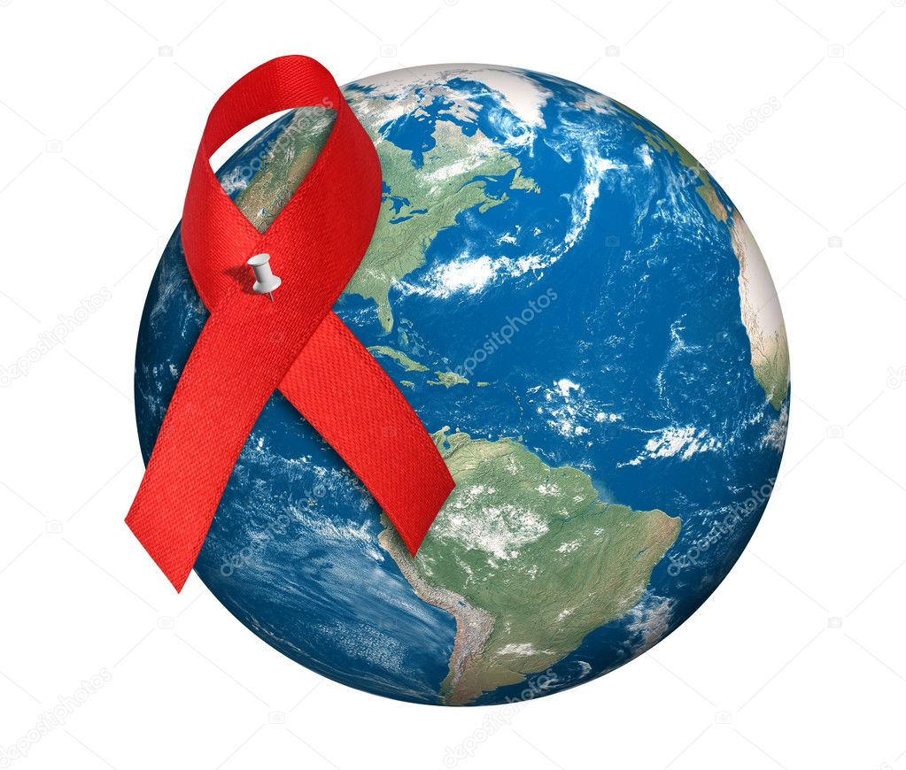

УЗ «Борисовская ЦРБ»

Автор: медсестра проф.
отделения поликлиники №2 Ярмош Н.В.

Министерство здравоохранения
Республики Беларусь

ОСТОРОЖНО ВИЧ/СПИД!

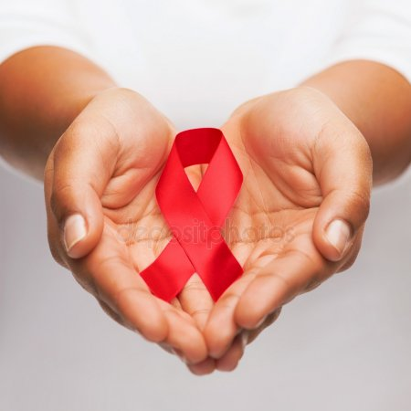

2018 год

СПИД — это синдром приобретенного иммунного дефицита. Это значит, что болезнь приобретается человеком (она не передается с генами, хотя мать может передать ее ребенку в период его внутриутробного развития, во время родов или с грудным молоком).
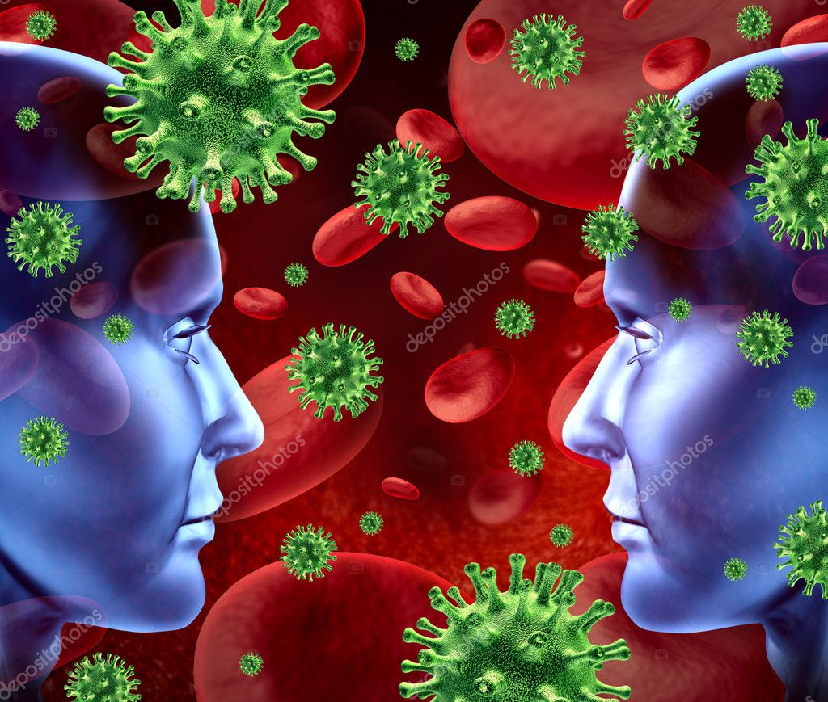
Что нужно делать, чтобы не заразиться:

- придерживаться соответственно,
безопасного сексуального поведения;
- соблюдать взаимную верность партнеров;
- отказываться от употребления наркотиков;
- пользоваться индивидуальными средствами
защиты- презервативами;
- пользоваться индивидуальными предметами
личной гигиены;
- использовать стерильные инструменты для
косметических процедур (пирсинг, татуаж,
маникюр, педикюр, прокалывание ушей).

Что нужно знать каждому!
Как можно заразиться:
Половым путем:
- при случайных сексуальных связях;
- при частой смене половых партнеров;
- при половом контакте без использования презерватива;
Через кровь:
- при внутривенном употреблении наркоти5ков
(через зараженные иглы, шприцы, и другое оборудование,
материалы);
- при татуировке, пирсинге, маникюре, педикюре и других процедурах (через нестерильные инструменты);
Вертикальный путь:
- от зараженной матери к ребенку во время беременности, родов
и кормления грудью.
ВИЧ не передается:
- при рукопожатии, объятии;
- при кашле и чихании;
- при плавании в бассейне и природных водоемах;
- через пот или слезы;
- при использовании общей посуды;
- через укусы насекомых.

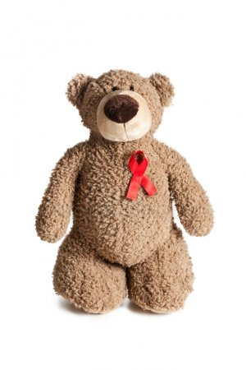
СПИД не игрушка

Помните, что защита от заражения
ВИЧ – инфекцией зависит чаще
Всего только от ВАС!

